EXERCICIO Lista 05– 2º Semestre / 2014

Banco de Dados I – 2º ANO

Funções de Grupo

Banco de Dados I
Prof. Roberto Maccabelli Giovanini
MATEUS INGEGNERI ATTIE | RM  69807 | Turma  2ECA

ATENÇÃO:

A aplicação desta lista de exercícios tem como objetivo que o aluno pratique e compreenda os conceitos adquiridos em sala de aula.
Leia e responda as questões abaixo com atenção. A interpretação da questão também será avaliada.
Sempre informe a questão a qual se relaciona sua resposta. Respostas sem a descrição da questão serão desconsideradas.
Este trabalho é individual e deverá ser entregue no portal em formato PDF e no seguinte padrão:
Lista_05_TURMA_RMnnnnn_Nome_Sobrenome.pdf

QUESTÕES:

- Calcule o salário mais alto, o mais baixo, a soma e a média salarial de todos os funcionários. As colunas devem receber os nomes Maximum, Minimum, Sum e Average,respectivamente. Arredone os resultados para o número inteiro mais próximo.
SELECT MAX(SALARY) AS MAXIMUM,MIN(SALARY) AS "MINIMUM",
SUM(SALARY) AS "SUM",CAST(AVG(SALARY) AS NUMBER(8,2)) AS AVERAGE FROM EMPLOYEES;
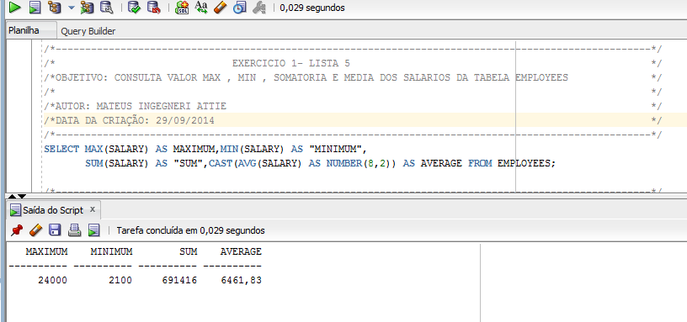
- Crie uma consulta para exibir o número de pessoas com o mesmo cargo.
SELECT COUNT(EMPLOYEE_ID) AS "FUNCIONARIOS COM O MESMO CARGO",JOB_ID FROM EMPLOYEES
WHERE JOB_ID IS NOT NULL
GROUP BY JOB_ID;
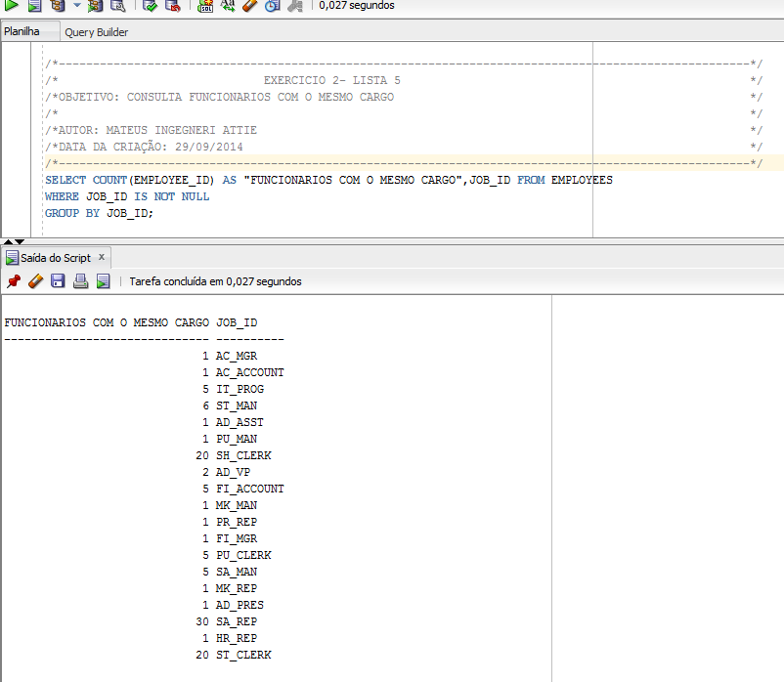
- Generalize a consulta para que o usuário no departamento de RH seja solicitado a informar um cargo.Digite IT_PROG quando for solicitado e clique em OK
SELECT COUNT(EMPLOYEE_ID) AS "FUNCIONARIOS COM O MESMO CARGO",JOB_ID FROM EMPLOYEES
WHERE JOB_ID = '&JOB_ID'
GROUP BY JOB_ID;
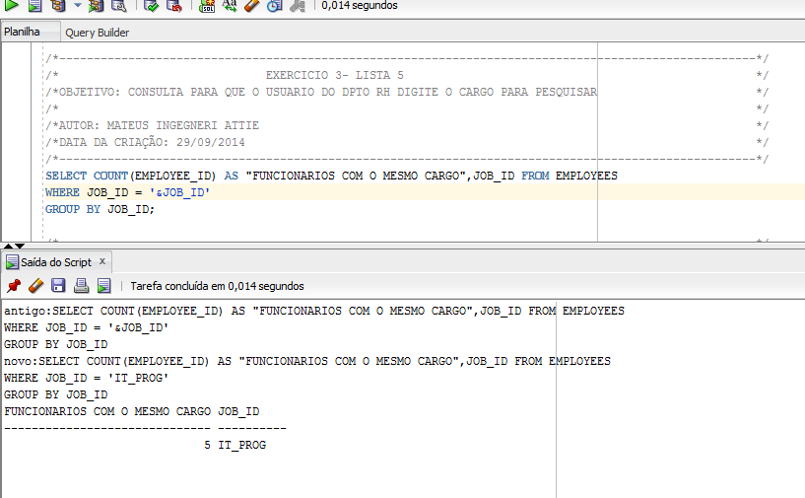
- Determine o número de gerents sem listá-los. A coluna deve ter o nome Number of Managers. Dica: Use a coluna MANAGER_ID para determinar o número de gerentes.
SELECT COUNT(DISTINCT MANAGER_ID) AS "NUMBER OF MANAGERS" FROM EMPLOYEES;

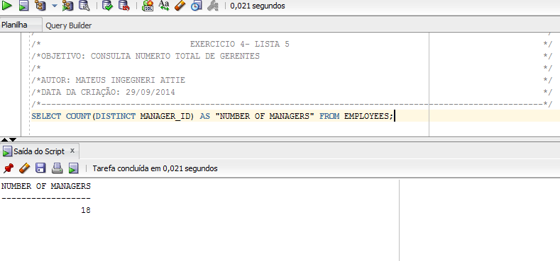
- Calcule a diferença entre o salário mais alto e o mais baixo. A coluna deve ter o nome DIFFERENCE.
SELECT (MAX(SALARY)- MIN(SALARY)) AS "DIFFERENCE" FROM EMPLOYEES;
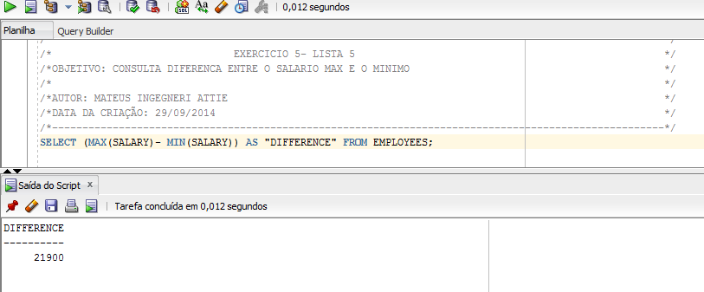
- Crie um relatório para exibir o número do gerente e quanto ganha o funcionário com o menor salário que trabalha para esse gerente. Exclua quaisquer funcionários cujos gerentes sejam desconhecidos. Exclua quaisquer grupos cujo salário mínimo seja de US$ 6.000,00 ou menos. Organize os resultados por ordem decrescente de salários.
SELECT MANAGER_ID, MIN(SALARY) FROM EMPLOYEES
WHERE MANAGER_ID IS NOT NULL AND SALARY > 6000
GROUP BY MANAGER_ID
ORDER BY MIN(SALARY) DESC;

PRINT ABAIXO !!!!!
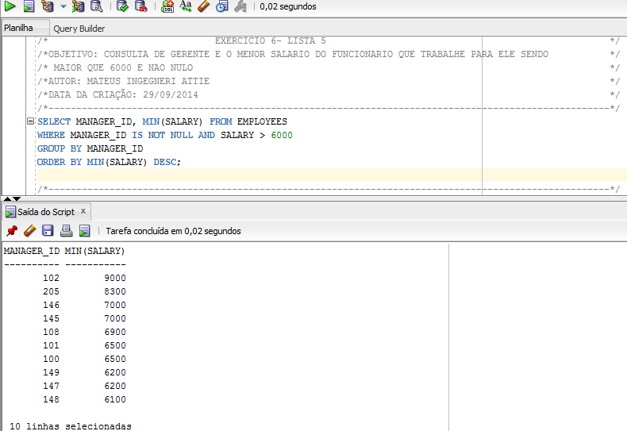
- Crie uma consulta para exibir o numero total de funcionários e, desse total ,o numero de funcionários contratados em 1995,1996,1997,1998.Crie cabeçalhos apropriados para as colunas.
SELECT COUNT(*) "TOTAL FUNCIONARIOS" FROM EMPLOYEES;
SELECT COUNT(*) AS "FUNCIONARIOS ENTRE 1995 E 1998" FROM EMPLOYEES
WHERE HIRE_DATE BETWEEN TO_DATE('01/01/1995','DD/MM/YYYY') AND TO_DATE('31/12/1998','DD/MM/YYYY');

PRINT ABAIXO !!!!!
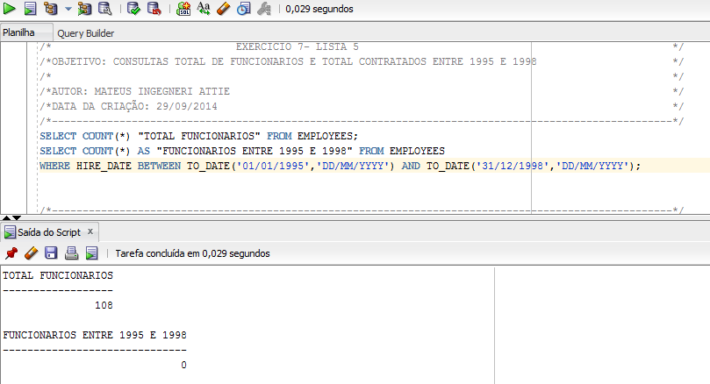
- Crie uma consulta matriz para exibir o cargo, o salário desse cargo baseado no número do departamento e o salário total desse cargo nos departamentos 20,50, 80 e 90, nomeando cada coluna com um cabeçalho apropriado.
SELECT JOB_ID,SALARY,DEPARTMENT_ID FROM EMPLOYEES
WHERE DEPARTMENT_ID IS NOT NULL
GROUP BY JOB_ID,SALARY,DEPARTMENT_ID;

PRINT ABAIXO !!!!!
